9 «Б» в 2014-2015 учебном году
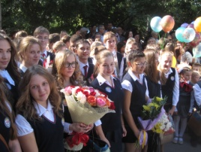
(второй год в специализированном классе)
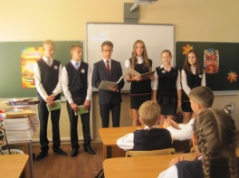
Новый учебный год начинается с планов, проектов, задумок… с радостных встреч с одноклассниками и учителями после летних каникул.
В этом году мы стали шефами для учащихся 5А. В первый день нового учебного года провели посвящение подшефных в пятиклассники.
Наши интеллектуальные победы
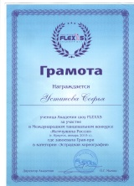
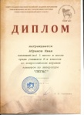
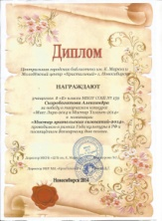
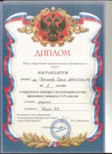
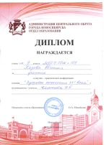
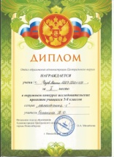
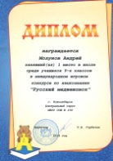
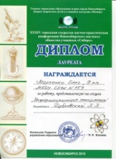
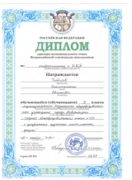

Победители Всероссийской олимпиады школьников 2014 г. (школьный этап):
математика - Чазов М.
физика, информатика – Чибасов К.
история – Постников Д.
русский язык – Тайлакова К.
биология _ Харитонов К.
обществознание – Алексадров М.
Девятиклассники приглашены на муниципальный этап олимпиады.
19 ноября состоялась городская конференция "У истоков освоения космоса". Наша Алина достойно представляла школу с исследованием "Учет и использование теплового расширения твердых тел".
Чибасов К. занял 2 место в муниципальном конкурсе творческих работ «Моя любимая книга».
19 декабря состоялась научно-практическая конференция школьников Центрального округа. Из 15 учащихся 9-11 классов нашего образовательного учреждения в конкурсе исследовательских работ участвовали 10 учеников нашего класса.
Корытченкова Валентина, Кузовков Кирилл, Марченко Олег, Скоробогатов Александр, Тайлакова Ксения, Тер-Томасова Александра, Чазов Максим, Чибасов Константин, Хазова Евгения, Харитонов Кирилл - принесли школе 7 призовых мест! Все приглашены на муниципальный этап.
Названы лауреаты заочного тура Всероссийского конкурса достижений талантливой молодежи «Национальное достояние России» 2014-2015 г.г. Среди них наши ученики: Тайлакова К. и Тер-Томасова А. по психологии, Чибасов К. и Марченко О. по информатике и ИКТ.
Михайленко А. получила сертификат участия.
Во Всероссийской игре по информатике "Алгоритм" блестящий результат показал Чибасов Костя: 1 место в школе, 1 место в регионе, 2 место в России.
Последний день января принес блестящие победы лицеистам 9Б в первом открытом региональном молодежном Форуме «От школьного проекта к профессиональной карьере», прошедшем на базе экономического университета. За защиту своих научных исследований наши ребята удостоены признания:
1 место - Марченко Олег (информатика и ИКТ), Хазова Евгения (биология);
2 место - Скоробогатов А., Харитонов К. (физика);
дипломанты - Михайленко Алина (физика), Тайлакова Ксения (русский язык).
В Москве с 12 по 13 февраля проходил конкурс "РОБОФЕС" в рамках общероссийской программы по робототехнике. Марченко Олег занял 2 место в направлении HELLO, ROBOT! ARDUINO в категории "Траектория".
Прекрасные результаты показала Зайченкова Ирина в дистанционных конкурсах VIII Всероссийской олимпиады «Вот задачка»: диплом победителя III степени по математике, диплом победителя I степени по русскому языку.
Команда наших юношей – знатоков физики – приняла участие в предметной игре «Я все знаю!», организованной МАОУШ-И «Лицеем-интернатом №7». Мы галантно уступили 1 место хозяевам.
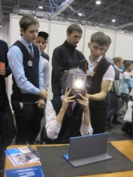
В международном дистанционном блиц-турнире по английскому языку проекта «Новый урок» диплом победителя получил Чибасов К., Устинова С., Одияк Г., Постников Д.
В начале апреля наши лицеисты приняли участие в полуфинале национального чемпионата России в Сибирском Федеральном округе по стандартам WorldSkills Russia-2015, проходившем в Экспоцентре.
Тайлакова Ксения получила диплом 3 степени за доклад на V Областной научной конференции старшеклассников и студентов младших курсовЮ проводимой факультетом гуманитарного образования НГТУ.
По сумме баллов сезона 2014-2015 команда «154 регион» в региональных интеллектуальных играх стала пятой (из 62 команд города и области). В составе лицейской сборной наши парни: Кузовков К., Александров М., Постников Д.
Полоник Елизавета удостоена диплома призера I степени олимпиады по предметам художественной направленности, проведенной НГПУ.
2 место в кубке «Технолаб», проходивший в г. Томск, получил Марченко Олег.
Наш вклад в развитие международной молодежной дипломатии
Проект Let's Art - это международный проект, направленный на устранение дискриминации в обществе и создание прочных личностных связей между гражданами стран мира. В этом проекте участвовали школьниками из 6 стран: Хорватии, Литвы, России, Финляндии, Армении и Болгарии. Под эгидой Евросоюза данный проект молодежной дипломатии был придуман и спонсирован европейской организацией Erasmus+, уже много лет занимающейся различными международными обменами. Нашу страну представляла новосибирская делегация, в составе которой был ученик 9Б Одияк Георгий. Неделя в Хорватии, наполненная интересными делами, подарила Георгию много новых друзей.
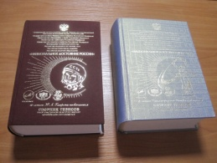
Наши печатные работы
Исследования Тайлаковой К. и Тер-Томасовой А. по психологии, Чибасова К. и Марченко О. по информатике и ИКТ, Михайленко А. по физике напечатаны в сборнике тезисов работ участников VII Всероссийской конференции обучающихся «Национальное достояние», 2015 г.
Работа Тайлаковой Ксении – в электронном сборнике НГТУ (Тезисы докладов на V Областной научной конференции старшеклассников и студентов младших курсов), 2015 г.
Нас показывает ТВ
20 февраля "Новосибирские новости" показали сюжет об интернет-безопасности. В съемках приняли участие наши ребята. Женя, Костя, Олег аргументированно представили свою позицию по вопросу защиты детей от вредоносных действий взрослых в интернет-пространстве.

Жизнь в сибирском мегаполисе – это уникальные возможности
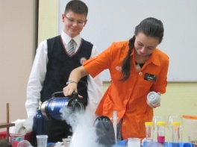
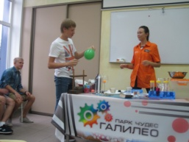
Парк чудес «Галилео»
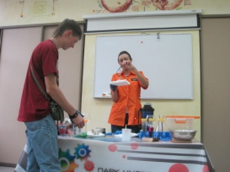
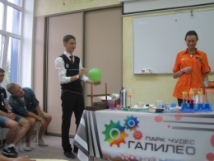

Интересно, увлекательно, загадочно начался учебный год – в «Галилео» мы экспериментировали.
НЗХК
Сколько необычайно интересного предстало перед нашими глазами на предприятии с загадочной аббревиатурой НЗХК. А все начинается со школьного урока!
Завод им. В. Чкалова
История и современность, трудовой подвиг и профессиональная увлеченность, лопата и новейшие достижения научной мысли – это все открыли перед нами цеха авиастроительного предприятия.
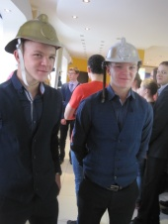
На пожарно-технической выставке
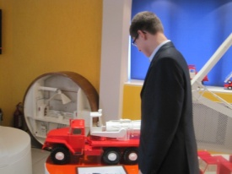
Увиденное на пожарно-технической выставке открыло новую грань мира профессий. Необычными были макеты. Просто, емко и с юмором нам было рассказано о жизненно важных вещах.
В институте математики
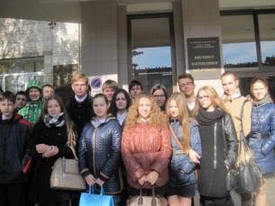
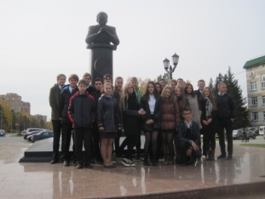
В рамках Всероссийского фестиваля наук 3 октября 9Б был приглашен в институт математики им. С.Л. Соболева СО РАН (академгородок). Профессор А.Е. Гутман (доктор физико-математических наук) прочел лекцию "Решение главной математической задачи XX века "Гипотеза континуума".
Музей связи
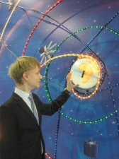
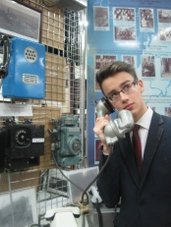
26 ноября мы посетили музей связи. И сколько же там всего интересного... телефонные аппараты, телефонные станции, старинные телевизоры, проигрыватели, радиоприемники, первые магнитофоны, сотовые и первые компьютеры...
А самым привлекательным оказалось ... позвонить другу, крутя диск старого телефона.

Музей счастья
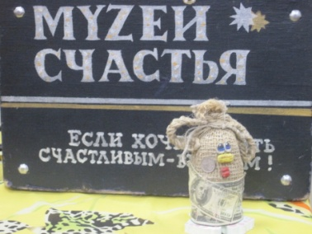
10 декабря прошел необычный урок... урок счастья. И тема была необычная "Своё счастье творим сами". Оказывается, счастье вокруг нас. А мы, погружённые в свои дела, его не замечаем... Счастье оно в мелочах и в глобальных свершениях, даже если территория ограничена рамками квартиры, класса.
Сколько искреннего счастья (добрых улыбок, искреннего смеха, радостных мыслей) подарили нам часы, проведенные с создателями уникального не только для сибирского мегаполиса, но и для России музея счастья!
В библиотеке им. К. Маркса
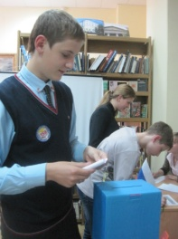
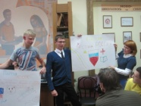
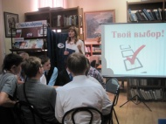
09.09.2014 прошла деловая игра "Выборы". Команду "Партия успеха" возглавил Шергин А. Ю., а партию "Честная Россия" - Харитов К. А. Перед нами были не девятиклассники, а кандидаты в губернаторы. В нелегкой предвыборной борьбе партии набирал ись политического опыта, составляя программы, разрабатывая стратегию привлечения избирателей на свою сторону.
Это была игра... а завтра на политическое предвыборное ристалище могут выйти наши мальчишки. Будущее начинается сегодня.

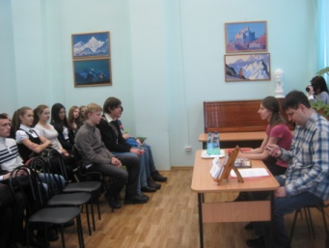
В рамках фестиваля "Белое пятно" 19 ноября состоялась встреча с молодыми новосибирскими авторами фэнтези Д. Ключевским и Е. Киселевой. Писатели представили свою книгу "По ту сторону зеркал", рассказали о нелегком труде мастера слова, ответили на вопросы.
За свою читательскую любознательность Александров Макар был удостоен награды: он получил экземпляр книги с автографами авторов.
Театры
В этом учебном году мы увидели прекрасные творения новосибирских театров:
Театр оперы и балета – «Евгений Онегин»,
«Глобус» - «Чума на оба ваших дома», «НЭП»,
музкомедия – «А зори здесь тихие»,
актерская антреприза - «Мертвые души».
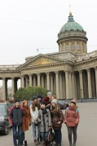
Путешествия раскрывают нам мир
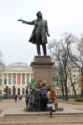
В последние дни октября учащимся 9Б посчастливилось совершить авиапутешествие в Санкт-Петербург. Где мы были? Что мы видели? Эрмитаж, Царское Село; храмы Казанский, Исакиевский, Спас-на-крови; Русский музей; Кунсткамеру; Михайловский замок; Невский проспект; Петропавловскую крепость; развод мостов...
Делу время – потехе час
Мы умеем работать и умеем отдыхать. Чудесно прошли праздники «Новогодний серпантин», «Весной все девушки прекрасны».
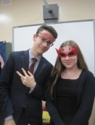
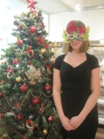
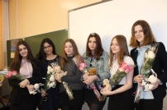
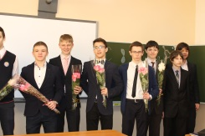
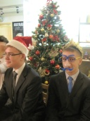

В здоровом теле – здоровый дух
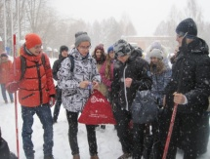
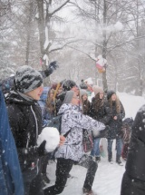
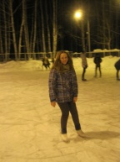
Незабываемо прошел weekend в PERSONA CAMP.
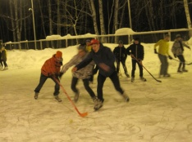

«Я помню, я горжусь» - к 70-летию Победы
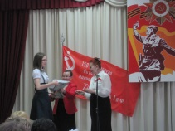
24 мая в Доме офицеров подводились итоги областного конкурса, посвященного этому светлому празднику. На конкурс были представлены сотни работ учащихся Новосибирска и области. Тем приятнее были наши творческие победы: 11 призовых мест завоевали сочинения и ответы на вопросы викторины,
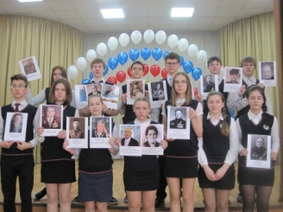
Ни один класс городов и поселков области не получил столько наград! Юноши и девушки 9Б с благодарностью относятся к памяти своих прадедушек и прабабушек, сделавших все для ПОБЕДЫ.
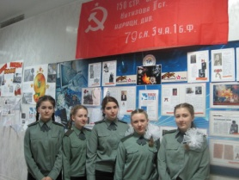
На лицейском празднике, состоявшемся 5 мая, в рядах бессмертного полка стояло 20 портретов, бережно сохраненных в семьях наших учащихся. В акции "Бессмертный полк" наши ребята были первыми и самыми активными участниками.
Учащиеся 9Б - достойные наследники победивших в кровопролитной Великой Отечественной войне.
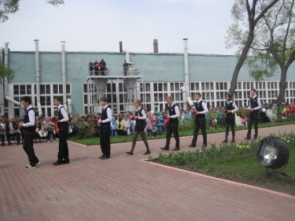
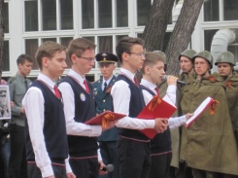
8 мая наш класс был удостоен чести участвовать в праздничном митинге приборостроительного завода у реконструированного памятника заводчанам, отдавшим свои жизни в годы Великой Отечественной войны.
Девятиклассники достойно выполнили порученное.
9 Мая учащиеся 9Б посмотрели спектакль "А зори здесь тихие...", а затем восхитились праздничным салютом.
Итоги учебного года
На первом общелицейском "Форуме лучших" 20 учащихся 9Б (по списку в классе 28 учащихся) были номинированы:
Александров Макар, Зайченкова Ирина, Корытченкова Валентина, Кузовков Кирилл, Марченко Олег, Матюх Алексей, Михайленко Алина, Одияк Георгий, Молунов Андрей, Полоник Елизавета, Постников Даниил, Скоробогатов Александр, Тайлакова Ксения, Тер-Томасова Александра, Устинова Софья, Харитонов Кирилл, Чазов Максим, Чибасов Константин, Хазова Евгения, Яшин Дмитрий.
Некоторые учащиеся выходили на сцену несколько раз, так как стали победителями в нескольких номинациях.
В этом учебном году победы девятиклассников в предметных конкурсах, олимпиадах, научно-исследовательских конференциях принесли заслуженную славу лицею.
Именно поэтому 9Б стал победителем в номинации "Золотой интеллект" и стал лучшим классом лицея, разделив этот титул с 8Б.
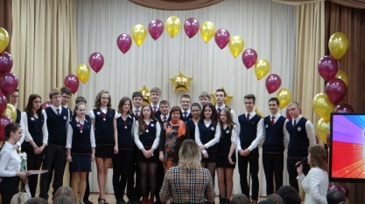

По итогам 2014-2015 учебного года 14 учащихся 9Б по всем предметам имеют только пятерки.
В конце каждого учебного года учащиеся специализированного класса пишут самоанализ (насколько был успешным год в плане учебы и саморазвития; о том, что было интересно, памятно; высказывают пожелания, от чего хотелось бы отказаться). Приводим выдержки:
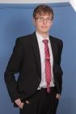
Чибасов Костя: «В этом году я углубился в изучение IT-индустрии и стал на шаг ближе к своей мечте».
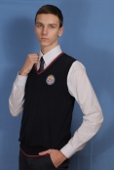
Марченко Олег: «Мне очень понравилось большое количество разнообразных спецкурсов. Если бы оставалось еще свободное время, то я бы посещал все».
Одияк Георгий: «Мне понравился спецкурс, который велся в планетарии. Особенно впечатлила последняя лекция об эволюции».
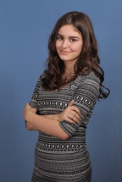
Михайленко Алина: «Этот год запомнился мне участием во многих НПК. Интересно слушать от настоящих ученых критику твоей работы и пожелания по дальнейшему исследованию».
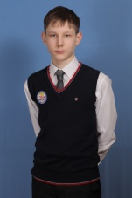
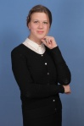
Корытченкова Валентина: «Каждый из нас прикладывал большие усилия для того, чтобы достойно выступить на конкурсах, олимпиадах, конференциях, хорошо сдать ОГЭ. В этом году наш класс признали лучшим классом лицея».
Чазов М.: «Из спецкурсов самыми интересными были занятия по программированию и увлекательные решения нестандартных задач с А.А. Урманом».
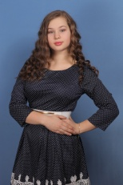
Хазова Евгения: «Самой значимой победой в этом году для меня стало участие в 1 открытом региональном форуме молодежи «От школьного проекта к профессиональной карьере» Я получила диплом 1 степени за исследования и дополнительный диплом «За чистоту эксперимента». В качестве награды меня пригласили на бесплатные курсы, которые успешно прошла, что отражено в сертификате».
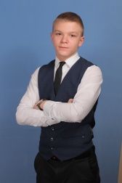
Яшин Д.: «Как мне кажется, самое главное – это саморазвитие и самопознание. Такую атмосферу создают наши учителя, ведь они вкладывают в нас всю душу. Я считаю наш класс самым дружным классом в лицее. И все вместе это способствует получению удовольствия от учебы».

